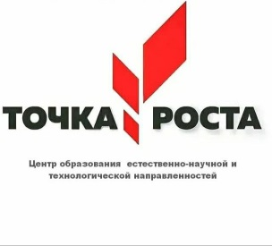
6 ноября 2023 г. прошла муниципальная НПК « Старт в науку -2023».
ИТОГИ КОНФЕРЕНЦИИ
1.Кружок «Юный химик» (руководитель-Максимович Н.Е.)
Ученик 6 класса Силаев Глеб представил свою учебно-исследовательскую работу «Лук против чеснока» и занял III место (секция «Химия. Ботаника») .
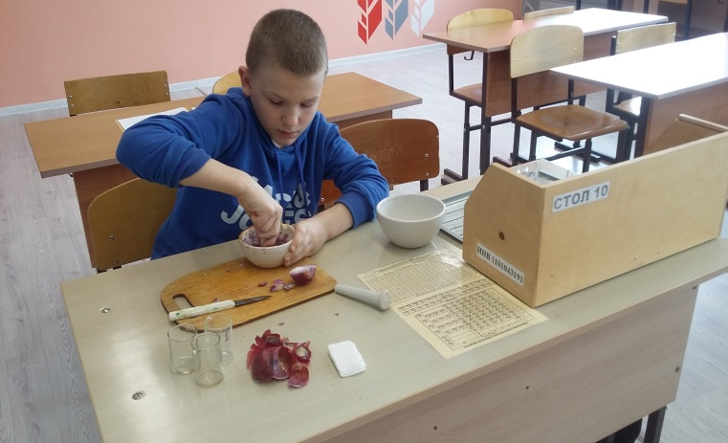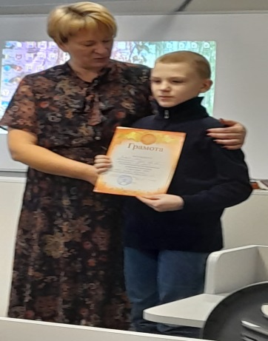
2.Курс внеурочной деятельности «Биологическая лаборатория.Ботаника» (руководитель –Курносенкова В.А.)
- Ученица 7 класса Иванова Анастасия представила свою учебно-исследовательскую работу «Капризный фотосинтез» и заняла II место(секция «Химия.Ботаника»).
- Ученица 7 класса Ковалева Алена представила свою учебно-исследовательскую работу «Умеренные любители углекислого газа» и заняла II место(секция «Химия.Ботаника»).
- Ученица 7 класса Шестакова Елизавета представила свою учебно-исследовательскую работу «Почему краснеют листья» и заняла
III место(секция «Химия.Ботаника»).
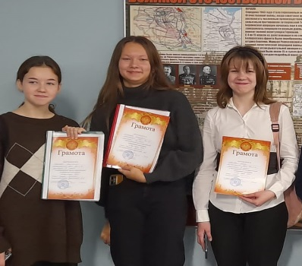

3.Кружок «Ландшафтный дизайн» (руководитель - Романюк Е.А.)
- Ученик 10 класса Чупаков Сергей представил свой проект " Рейнстик, зер пу, или шум дождя из картонной трубы" и занял III место (секция "Дизайн. Творчество. Искусство").
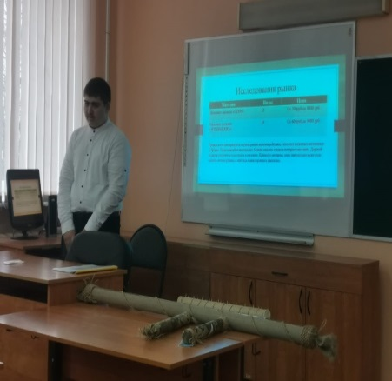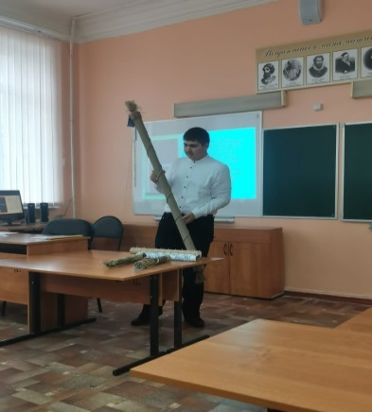
4.Курс внеурочной деятельности « Исследовательская и проектная деятельность по биологии» (руководитель Курносенкова В.А.)
- Ученица 11 класса Никифорова Татьяна представила свою исследовательскую работу " Биологический и паспортный возраст" и заняла I место ( секция «Валеология. Психология»).
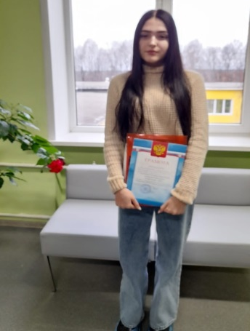
5.Кружок «Юный эколог» (руководитель-Шустова Е.В.)
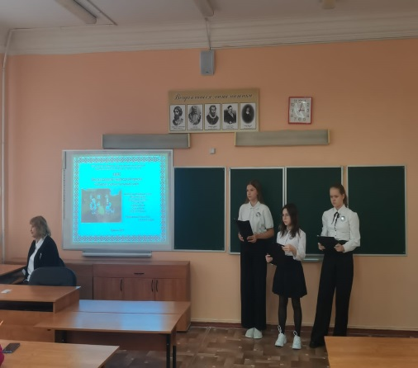
- Ученики 6 класса Дубатовка Валерия, Самуленкова Елизавета, Степкин Егор, Сныткина Элина, Супрон Дарья, Юсупов Мухаммад представили свой творческий проект "Старая сказка на новый лад" и заняли II место (секция «Дизайн.Творчество.Искусство»)

Поздравляем наших победителей и призеров !

